
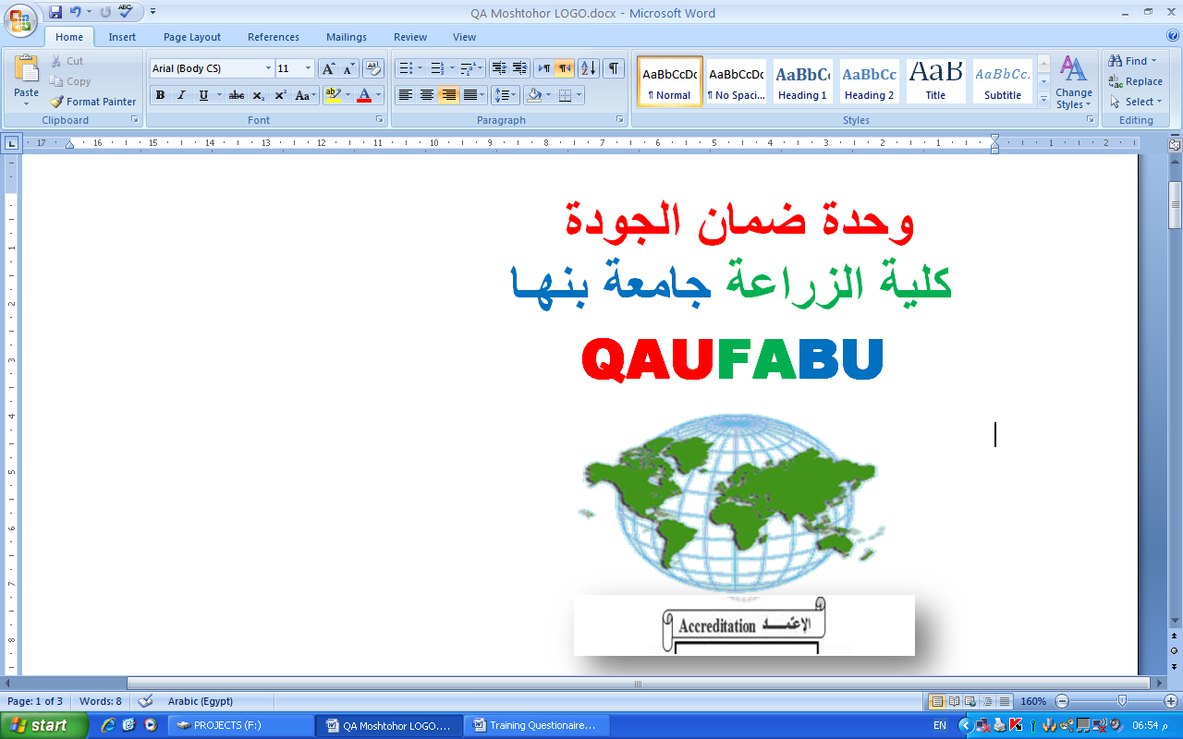
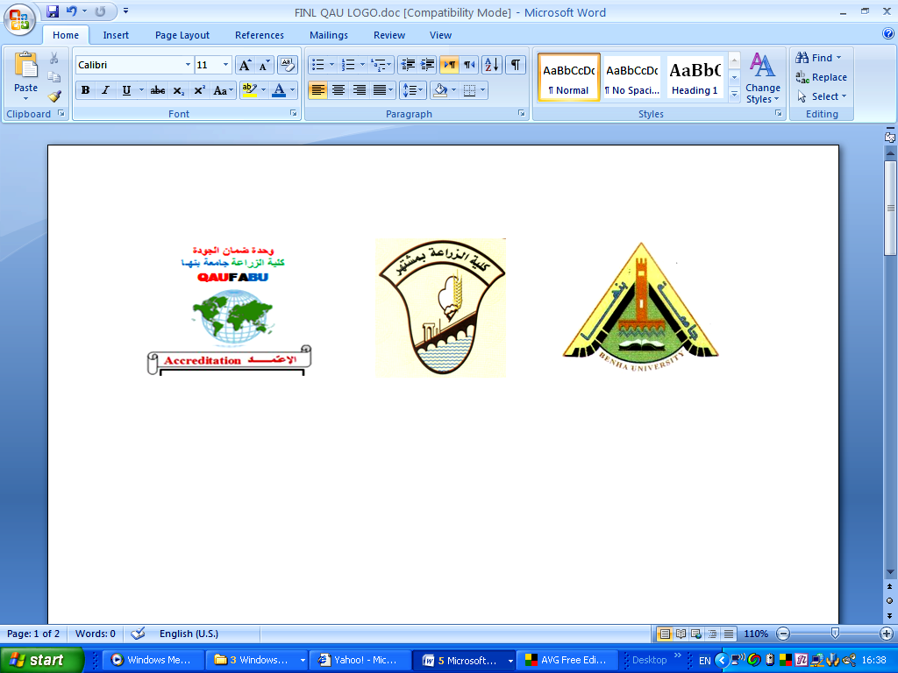

جامعة بنها
كلية الزراعة
قسم النبات الزراعى
فرع النبات الزراعى
نموذج إجابة إسترشادى لإمتحان مادة/ تقسيم النبات
الفرقة/ الأولى الشعبة / زراعة و تربية الدرجة النهائية= 60 درجة
الفصل الدراسي/ الثاني للعام الجامعي/ 2015-2016م

***ملحوظة// يجيب الطالب عن الأسئلة التالية فى كراسة الإجابة:-
السؤال الأول/
10درجات
أ)عرف خمس فقط مما يأتى:-
أ)يعرّف الطالب خمس فقط مما يأتى:-
-البروتونيما/هو خيط أولى ينمو عند انبات الجراثبيم فى نبات الفيوناريا ثم ينشأ عليه الطور الجاميطى على هيئة براعم.
-الإخصاب/هو اندماج الجاميطة المذكرة(النواة الذكرية التناسلية) مع الجاميطة المؤنثة( البيضة) لتكوين الزيجوت.
-الكائنات الانتقالية/هى كائنات تجمع فى صفاتها بين صفات الكائنات النباتية و الكائنات الحيوانية مثل اليوجلينا
.فهى تشترك مع الحيوان فى التالى:- 1-ليس لها جدار جامد.
2- احتوائها على بقعة عينية حساسة للضوء.
3-بعضها لا يحتوى على بلاستيدات و يحصل على غذائه بطريقة حيوانية.
4-تحتوى على مرئ. 5-تتحرك بالأسواط كالحيوانات البدائية.
وهى تشابه النباتات فى احتواء بعضها على بلاستيدات خضراء
-الزهرة/عضو التكاثر الجنسى في النباتات الزهرية و المسئولة عن تكوين الثمار و البذور بعد حدوث عمليتى التلقيح و الاخصاب.
-كائنات ذاتية التغذية/ هى التى تعتمد على نفسها فى تكوين غذائها لوجود مادة الكلوروفيل.
-الارشيجونة / هو عضو التأنيث فى النباتات الأرشيجونية(حزازيات- سراخس -بعض معراة البذور).
-الانجذاب الكيماوى الموجب/ يوجد فى نباتات الأرشيجونيات و فيه تتحلل الخلايا العنقية للأرشيجونة وتتحول الى سائل هلامى ذو رائحة جاذبة للأنثريدات فيحدث الأخصاب.
*******************************
ب) يجيب الطالب بالرسم فقط مع كتابة كامل البيانات عن أثنين فقط مما يأتى:-
10 درجات
1-تركيب اليوجلينا و البكتريا.
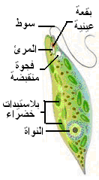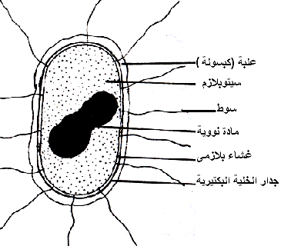
اليوجلينا البكتريا
*******************************
2- تركيب الانثريدة و الارشيجونة فى الحزازيات.
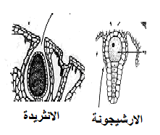
*******************************
3-خطوات تكوين الجنين فى نباتات ذوات الفلقة و ذوات الفلقتين.
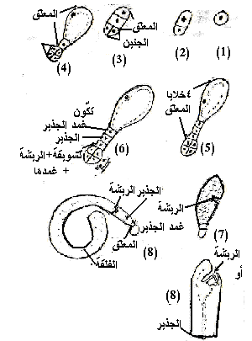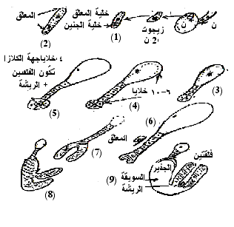
ذوات الفلقة الواحدة ذوات الفلقتين
*******************************
السؤال الثانى/ أ) يقارن الطالب بين أثنين فقط مما يأتى:-
10 درجات
1)الفيروس و اليوجلينا.
الفيروس/وسط بين الكائنات الحية و الجماد
وتتمثل الخواص الإحيائية للفيروسات فيما يأتى:-
1)قدرتها على النمو والتكاثر فى الخلايا و الأنسجة و إحداثها لأعراض المرض.
2)إعتمادها إعتماداً كلياً على الخلايا الحية لنموها وتكاثرها (متطفلة إجبارياً Obligate parasite).
3)يستجيب الفيروس لتأثير درجة الحرارة و غيرها من العوامل الطبيعية و الكيميائية.
4)القدرة على إحداث سلالات جديدة ومتطورة نتيجة حدوث طفرات.
5)تختلف الفيروسات فيما بينها فى أنواع العوائل التى تتطفل عليها، أى أن كل منها يتخصص
فى إحداث المرض على عائل واحد فقط فمثلاً فيروس تبرقش الذرة لا يستطيع أن يتطفل إلا على
نبات الذرة. وهناك أنواع أخرى لها القدرة على إحداث المرض على عوائل كثيرة ويطلق عليها
فيروسات واسعة المدى العائلى.
أما الخواص الجمادية للفيروسات فتتمثل فيما يلى:-
1)ليس له تركيب خلوى محدد 2)لا يتنفس
3)أمكن فصلها خارج الخلايا الحية على هيئة بلورات مثل المواد الكيميائية.
4)لا يمكنه التكاثر إلا داخل الخلايا الحية للعوائل المتخصصة الذى يتطفل عليها.

اليوجلينا هى كائنات تشترك مع الحيوان فى التالى:-
1-ليس لها جدار جامد. 2- احتوائها على بقعة عينية حساسة للضوء.
3-بعضها لا يحتوى على بلاستيدات و يحصل على غذائه بطريقة حيوانية.
4-تحتوى على مرئ. 5-تتحرك بالأسواط كالحيوانات البدائية.
وهى تشابه النباتات فى احتواء بعضها على بلاستيدات خضراء – ولإشتراكها مع النبات فى هذه الصفة التى تعتبر من مميزات النباتات فقد اعتبرها بعض علماء النبات من النباتات البسيطة. فوضعت جميع الطرز السوطية المحتوية على بلاستيدات خضراء فى مجموعة خاصة من الطحالب تسمى الطحالب اليوجلينية ((Euglenophyta و أشهرها جنس الـ sp Euglena
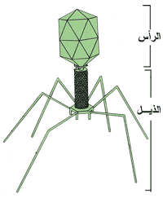
اليوجلينا الفيروس
2) الحزازيات القائمة و الحزازيات المنبطحة.
قسم الحزازيات المنبطحة Division Hepatophyta | قسم الحزازيات القائمة Division Bryophyta
1- تنبت الجرثومة اللاجنسية وتعطى مباشرة الطور الجاميطى ( تركيبه من الكرزموزومات )  2- تنمو منبطة على سطح التربة.  3- الطور الجاميطى ينمو على سطح الارض على شكل ثالوس ورقى الشكل.  4- الساق غائبة .  5- أصغر حجما .  6-أقل تقدما .  7- المثال : الرشيا ، الماركانتيا Riccia, Marchantia | 1- تنبت الجرثومة وتعطى خيط أخضر متفرع يسمى الخيط الاولى أو البروتونيما ويظهر عليه عدة براعم يكون كل منها نبات (ن).  2- تنمو قائمة .  3- الطور الجاميطى قائم ورقى دائما أى يتميز إلى ساق وأوراق .  4- الساق صغيرة ظاهرة .  5- أكبر حجما .  6- أكثر تقدما .  7- المثال : نبات الفيوناريا Funaria
*******************************
3) نباتات ذوات الفلقة و ذوات الفلقتين.
ذوات الفلقة الواحدة | ذوات الفلقتين | الصفة
الجنين فلقة واحدة  أندوسبرمية.  كل محيط يتركب من 3 وريقات أو مضاعفاتها.  معظمها أعشاب حولية أو معمرة و بعضها أشجار كنخيل البلح.  بالحبوب أو الريزوماتأو الكورمات أو الأبصال أو العقل.  لا تنمو فى السمك لعدم وجود نسيج الكامبيوم.  تتفرع من تحت سطح الأرض غالباً.  غالباً بسيطة والقليل منها مركب.  غالباً متوازى ونادراً شبكي مثل القلقاس. | الجنين ذو فلقتين.  اندوسبرمية و لا أندوسبرمية.  كل محيط يتكون من 4 أو 5 أو عديد.  عشبية أو شجيرية أو شجرية.  البذور والعقل التطعيم و الترقيد ......ألخ.  المعمر منها يحدث به نمو ثانوي لوجود نسيج الكامبيوم.  التفرع من فوق سطح التربة.  مختلفة منها البسيطة والمركبة.  شبكى دائماً أما ريشى أو راحي. | عدد الفلقات  الأندوسبرم  المحيطات الزهرية  النمو الخضرى  تكاثرها  النمو فى السمك  تفرعها  الأوراق  التعريق
*******************************
4) الطحالب الخضراء المزرقة و الطحالب الخضراء.
وجه المقارنة | الطحالب الخضراء المزرقة | الطحالب الخضراء
* نوع مادة الجدار الخلوي | جدارها الخلوي مكون من مادة السليولوز | جدارها الخلوي مكون من مادة السليولوز
* الصبغات | صبغات الكلوروفيل+ الزانثوفيل +الكاروتين بالأضافة الى الفيكوسيانين كلها سائبة فى السيتوبلازم | صبغات الكلوروفيل+ الزانثوفيل +الكاروتين داخل بلاستيدة
* نوع الغذاء المخزن | نشا | نشا حقيقي في مراكز خاصة لتجميع النشا في البلاستيدات.
*التكاثر الجنسى | لا يوجد | يحدث بين جاميطات متشابهة فى الكلاميدوموناس و الأسبيروجيرا و بالجاميطات الغير متشابهة فى الفولفكس (أووجونة & أنثريدة)
* أمثلة | النوستك و الأنابيناو لها القدرة على تثبيت النيتروجين الجوى | * طحلب الكلاميدوموناس و الكلوريلا و الفولفكس والأسبيروجيرا التي تعيش في المياه العذبة .
*******************************
5 درجات
ب) تتبع ظهور الكلوروفيل و البلاستيدات فى المملكة النباتية موضحاً اجابتك بالرسم ؟
1)الفيروسات / لا يوجد بها كلوروفيل. 2)البكتريا/ لا يوجد بها كلوروفيل.
3)الطحالب الخضراء المزرقة/يوجد بها صبغات الكلوروفيل+ الزانثوفيل +الكاروتين بالأضافة الى الفيكوسيانين كلها سائبة فى السيتوبلازم.
4)الفطريات/ لا يوجد بها كلوروفيل.
5)الطحالب الخضراء/ يوجد بها صبغات الكلوروفيل+ الزانثوفيل +الكاروتين داخل بلاستيدات مختلفة الشكل و الحجم كالتالى:-
أ)طحلب الأسبيروجيرا/به بلاستيدة واحدة او بلاستيدتان على طول امتداد خيط الطحلب و ذات شكل حلزونى و هو اقل الأشكال رقياً.
ب)طحلب الكلاميدوموناس/وحيد الخلية به بلاستيدة واحدة فنجانية الشكل.
ج) طحلب الزجنيما/يوجد بكل خلية من خلاياه بلاستيدتين صغيرة الحجم نجمية الشكل.
د)باقى انواع الطحالب/ بدءاً من الطحالب اليوجلينية تحتوى على بلاستيدات عديسية الشكل كثيرة العدد صغيرة الحجم.
6)كل الكائنات التالية (الحزازيات و السراخس و معراة و مغطاة البذور)/تحتوى على بلاستيدات عديسية الشكل كثيرة العدد صغيرة الحجم.
*******************************
10 درجات
السؤال الثالث/أختار الإجابة الصحيحة مما بين الأقواس لكل مما يلى:-
1-الانثريدات خلال متخصصة فسيولوجيا لإنتاج الأمشاج...........( المؤنثة- المذكرة).
2-توجد صبغة الكلوروفيل فى السيتوبلازم فى الطحالب...( الحمراء - الخضراء المزرقة).
3-يصنف النبات التالى ضمن طائفة السرخسيات.........( كسبرة البئر- النخيل).
4-عضو التأنيث فى الريشيا و الماركانتيا هو..........( الانثريدة- الارشيجونة).
5- يتم الحصول علي المضاد الحيوي ( البنسلين ) من .............(الفطريات- الطحالب).
6- تحتوى الطحالب الخضراء المزرقة على صبغة.......( فيوكوزانثين- فيكوسيانين).
7-أى من النباتات التالية يكون الجيل الجرثومى فيها سائد..........( الماركانتيا- الرمان).
8-نباتات خشبية معمرة لا توجد بذورها داخل ثمرةهى.......((الحزازيات- معراة البذور).
9- يتكاثر طحلب الفولفكس لا جنسياً عن طريق .................(الجونيديا- الأنثريدة).
10- توصف التغذية في الأشنات بأنها ............(تطفلية – معيشة تكافلية).
السؤال الرابع/
10درجات
أ)ضع علامة صح أو خطأ أمام العبارات التالية:
1- تتميز الحزازيات بأحتوائها على جذور و سيقان و أوراق حقيقية. ( X )
2- الطور الأسبوروفيتى تركيبه الكروموسومى "2 ن". ( √ )
3-تصنف كسبرة البئر ضمن طائفة السراخس. ( √ )
4- الأشنات هي معيشة تكافلية بين فطر وطحلب. ( √ )
5- الحزازيات من النباتات التى تحتوى على أنسجة وعائية. ( X )
6-ينتهى انبات حبة اللقاح فى معراة البذور بوجود أربعة أنوية بأنبوبة اللقاح. ( √ )
7- بعض أنواع الطحالب البنية لها القدرة على تثبيت النتروجين الجوى. ( X )
8-الفيروس من الكائنات الانتقالية. ( X )
9- توجد الطبقة الهلامية فى الطحالب لتساعد على حماية الخلايا من الجفاف. ( √ )
10- أول من وضع أسس التسمية العلمية الثنائية هو العالم لينيس. ( √ )
ب)فى ضوء ما درست رتب النباتات التالية من الآقل رقيا الى الأكثر رقيا فى المملكة النباتية:-
5 درجات

الفول- كسبرة البئر-طحلب النوستك- الفيوناريا- طحلب الاسبيروجيرا- البكتريا-
الصنوبر- طحلب الفولفكس- الفيروس.
الترتيب من الأقل رقياً الى الأكثر رقياً/
الفيروس- البكتريا- طحلب النوستك- طحلب الاسبيروجيرا- الفيوناريا- كسبرة البئر- الصنوبر- الفول

ــــــــــــــــــــــــــــــــــــــــــــــــــــــــــــــــــــــــــــــــــــــــــــــــــــــــــــــــــــــــــــــــــــــــــــــــــــــــــــــــــــــــــــــــــ
مع تمنياتنا بالنجاح و التوفيق،،،،
أ.د/ فاتن حسن محمود إسماعيل د/محمد محمد محمود عبد العال

*************************************
****************************
*****************
******
**

